本软件只支持下载网易云非vip类型的音乐，有两种模式可以选择：

模式1（下载单条音乐），终端输入：1，然后输入对应的歌曲名称，与歌曲id

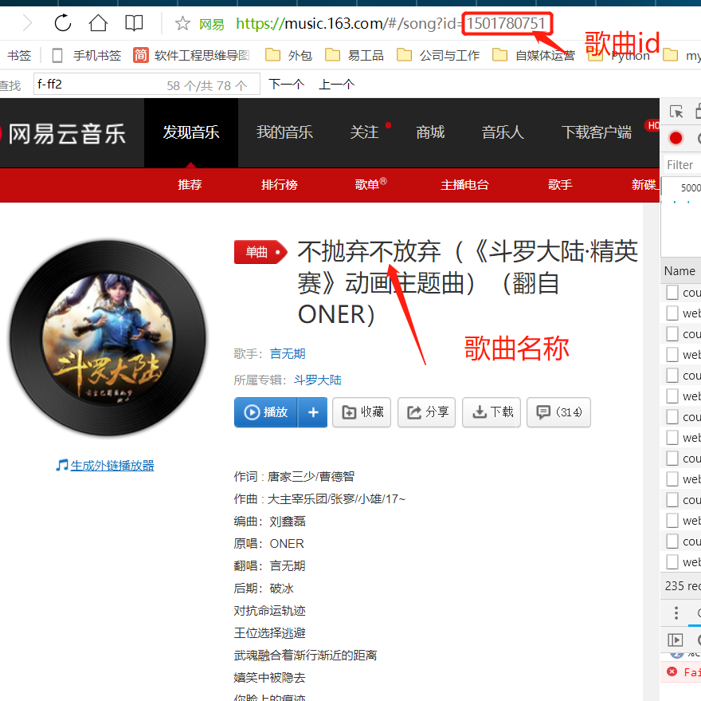

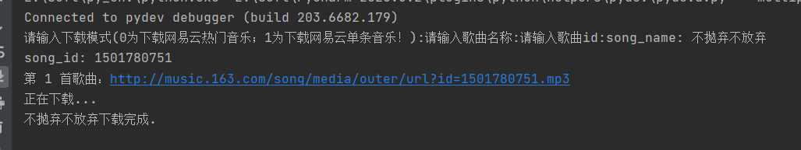

模式2（下载热门音乐），终端输入：0

